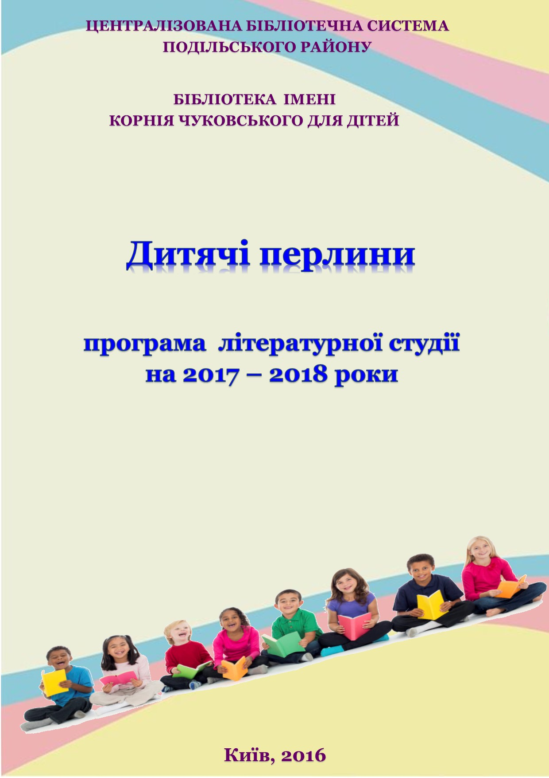
Є слова, що білі-білі,
Як конвалії, квітки,
Лагідні, як усміх ранку,
Ніжно сяйні, як зірки.
Є слова, як жар, пекучі,
І отруйні, наче чад…
В чарівне якесь намисто
Ти нанизуєш їх в ряд.
Олександр Олесь

Юний друже!

Якщо ти любиш слово, тобі подобається із ним працювати: перевертати, добирати до нього антоніми, синоніми, спільнокореневі слова, зазирати у його глибочінь, дізнаючись про походження, значення або просто змінювати;
Якщо ти любиш читати прозові та поетичні твори, тобі подобається самому фантазувати і писати власні, то Літературна студія «Дитячі перлини» – це твій перший щабель до світу літературної творчості.
Ми не обіцяємо, що ти неодмінно станеш письменником, але створювати шедеври для себе та своїх рідних і друзів, прекрасно писати твори, говорити красивою літературною мовою, бути цікавим співрозмовником та чудовим оратором – ми тобі обіцяємо.
Ти зможеш розкрити свій внутрішній потенціал, побачити свої здобутки, збагатити свій словниковий запас, заглибитися в літературні ази, отримати майстер-класи від сучасних поетів, казкарів, прозаїків, долучитися до творчого процесу, якщо станеш учасником Літературної студії «Дитячі перлини».
Заняття проводитиме керівник студії Соломонюк Ольга Вікторівна, вчитель-методист, Відмінник освіти України, член НСЖ України, бібліотекар бібліотеки імені Корнія Чуковського для дітей.

Заняття проходитимуть згідно до плану 1 раз на 1 – 2 місяці у навчальний період за адресою:
проспект Правди, 88 - Б .

Запрошуємо до творчості!

Початок о 12. 30 год.

2017 рік

Січень

Світ очима дитини
(форум фантазерів)

Прозові твори та їх види (бесіда-знайомство)
Фентезі як один із видів прозових творів
(опанування правил написання)
Пишемо фентезі за даним початком

Лютий

Казка вчить як на світі жить
(майстер-клас)

Знайомство з особливістю сюжетної лінії казки
Казки, які пише Світлана Прудник
(живе спілкування із казкаркою)
Написання казки

Березень

Думка у слові
(знайомство з японською поезіє)

В чому родзинка японської поезії. ЇЇ види (бесіда)
Сенкани – неримована японська поезія
Як створити сенкан (майстер-клас)

Травень

Світ очима поета
(майстер-клас написання римованої поезії)

Рима. Види рим. Способи римування (повідомлення)
Художні засоби поезії (епітети, метафори)
Живе спілкування з поетесою Ольгою Довгоп’ят
Вчимося віршувати

Жовтень

Фарби японського поетичного мистецтва
(урок поетичної майстерності)

Вчимося висловлювати ставлення до когось, або чогось
за допомогою 10 – 17 слів.
Написання сенканів

Листопад

Як писати есе
(майстер-клас)

Що таке есе. Про особливості та алгоритм створення есе
(бесіда -знайомство)
Живе спілкування з есеїстом
Пишемо есе

2018 рік

Лютий

Загадка як форма пізнання
(творча година)

Що таке загадка. Структура та різновиди загадки
(бесіда-знайомство)
Складання власних загадок (творче завдання)

Березень

Акварелі слова
(майстер-клас написання римованої поезії)

Як скласти вірш на задану риму. Про епітети та метафори

(повідомлення)
Мелодія віршів Оксани Діброви (Фаїни Прус)
(живе спілкування з поетесою)
Написання поезій

Квітень

Комікси читаю, комікси складаю
(творча година)

Що таке комікс (екскурс в історію)

Різновиди коміксів та особливості їх сприйняття

(бесіда-знайомство)

З чого почати (складання власних коміксів)

Жовтень

«Якщо рима утікла – білий вірш тоді знайшла»
(творча година)

Вірш, в якому немає рими
(знайомство з білим віршем як різновидом поезії)
Написання білого вірша (творче завдання)

Листопад

Відчиняє двері казка
(майстер-клас написання казок)

Поняття казки та її види. Особливості сюжетної лінії казки
(вступна бесіда)
Перлини із казкової скрині (живе спілкування із казкарем)
Написання казки

